Nel resoconto dei viaggi di Richard Keppel Craven (1779-1851), ricco gentiluomo inglese stabilitosi a Napoli, il suo interesse si punta non tanto dalle antichità quanto soprattutto dal paesaggio e dalla natura selvaggia e suggestiva che circonda Avellino e fa da scenario al santuario di Montevergine.
Nei pressi di Avellino “ le case sparse, aumentando di numero e di grandezza,
gradatamente danno forma ad una lunga strada che conduce all’Intendenza e ad altri edifici pubblici, irregolarmente disposti intorno ad una piazza che rappresenta il centro principale della città, che comprende uno spazio limitato essendo percorso da strade strette e densamente popolate e dal piacevole aspetto industrioso. Gli abitanti sono attivi e laboriosi, inoltre sono occupati nelle manifatture di stoffe e nella produzione di salsicce di eccellente qualità. Si suppone che contasse 10.000 anime ed era sede vescovile, ma la cattedrale non era pari alla grandezza della città. L’unico edificio degno di nota è l’antico palazzo del principe, discendente di un ramo della famiglia Caracciolo, ora abbandonato dai proprietari ed adibito dal governo al temporaneo impiego di dogana e di dazio. La Dogana, costruita sotto il dominio dei vicerè spagnoli, porta le vestigia di un apprezzabile gusto architettonico, e il suo frontone è adornato con molte statue antiche e moderne. […]. Ma lo attirano particolarmente “un ruscelletto più piccolo che scorre al lato sud di Avellino e poi sotto un poggio boscoso, costellato densamente con ville e fattorie, che aggiunge una grande bellezza al paesaggio circostante …… e la ricchezza dei boschi che coprono le alture dei dintorni e culminano su Monte Vergine: già questo è degno dell’ attenzione e della matita di un artista”. (Excursions in the Abruzzo and northen provinces of Naples)
Una descrizione con annotazioni storiche, artistiche e perfino poetiche fece il viaggiatore Cesare Malpica (1804 -1848), giornalista e scrittore napoletano. Nel resoconto del suo viaggio in Puglia l’11 Settembre 1840 fu ad Avellino, di cui riportò questa impressione: “Ecco un viale d'alberi, un Teatro, una piazza, un Collegio, de' palazzi di decente aspetto posti in linea a dritta, e a manca della via. Questa è Avellino, la capitale della terra già Patria de' Sanniti Irpini. Dicono che i figli di Giano la

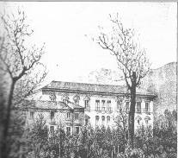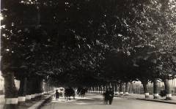

edificassero in onore di Abele, ed altri la credon sorta sulle rovine dell'antichissima Avella. Ricordiamo invece che essa fu prima fra tutte le città del Regno a costruire una vasta prigione sul modello tracciato da Bentham: una prigione dove gl'infelici albergano in commode stanze, senza grate, passeggiano all'aperto aere, e non sono stivati sotterra. È però io ti saluto, o Città che mostrasti nella pietosa opera un esempio bellissimo di non menzognero incivilimento.
Questa è Avellino dalla forma allungata, e dalla fisionomia trista anzi che no, ora che i primi albori la vestono appena, e non giungono a diradare la grigia nebbia che la ricopre. La strada che attraversiamo è taciturna e deserta. […]Perchè quella fontana senz'acqua, sormontata da un busto mutilato, e cinta di catene? No 'l so. E quella Locanda? È il grande Albergo mobiliato al Casino del Principe.Va e indovina! Il proprietario volle di certo indicare che nella sua casa la magnificenza si congiunge al comodo; e si espresse come tutti coloro

che a celare una menzogna s'involgono nelle ambagi. E quel Caffè di rincontro? […]. Esco, e lo spettacolo che mi si para davante mi rinfranca. Guardando verso occidente vedo un ispido monte. Sovra una sua costa tagliata a picco biancheggia un edifizio, e questo edifizio è irradiato dal Sole — è il cenobio di Monte Vergine”. ( da Il giardino d'Italia : le Puglie)
L’Italia fu la terra prediletta di Edward Lear (1812-1888), scrittore e pittore inglese, che la visitò muovendosi a cavallo o camminando a piedi. Nel settembre del 1847 interruppe il viaggio in Calabria e, desideroso di salire al santuario di Montevergine, si diresse in Irpinia, che definì “una delle province più insignificanti del regno di Napoli”. Con una “carrettella” giunse ad Avellino l’11 settembre attraversando ” vigneti con fronzuti festoni che uniscono un albero all’altro; colline rivestite di ulivi, alture fitte di castagni. Ville e villaggi, a gruppetti, splendono su ogni pendio. Ogni parte di questo regno, così varia, ha una sua fisionomia distinta: tutt’intorno si coglie un’atmosfera di lieta laboriosità e di abbondanza”. Un paesaggio in contrasto col panorama calabrese. Lo colpì la veduta della conca di Avellino, “ la cui caratteristica predominante è l’alta montagna di Montevergine, che fittamente boscosa fino alla sua sommità, innalza la sua maestosa sagoma dalla parte occidentale della città. […] Avellino possiede una discreta locanda: ci sono strade carrozzabili e carri che cigolano lungo la via, conducenti che schiamazzano, mercati affollati ed ha pure una trattoria con un cameriere spiritoso”. Notò anche i caratteristici costumi dei contadini di colore rosso, “le graziose acconciature femminili, il bell’aspetto delle donne, veri ritratti di salute e di armonia”. (Diari di viaggio in Calabria e nel Regno di Napoli)
Ancora una rapida presentazione di Avellino è contenuta nel resoconto della visita all’abbazia di Montevergine effettuata nell’agosto del 1859 da monsignor Vincenzo Tizzani (1809-1892), docente dell’Università di Roma. “Avellino, situata in una piccola valle a due miglia da Loreto, era un tempo feudo dei Caracciolo; l’8 settembre 1694 la città fu quasi interamente distrutta da un terremoto. Oggi non ha di notevole che il Collegio degli Scolopi ed il Seminario: la Cattedrale, la cui facciata è in

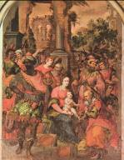
costruzione, non offre nulla di interessante ad eccezione di un quadro, posto sopra un confessionale vicino alla cappella del SS. Sacramento, raffigurante l’adorazione dei Magi. Il seminario, a sua volta, non merita attenzione per la sua architettura, ma per il numero dei suoi allievi e per il metodo d’insegnamento seguito….. Il Collegio degli Scolopi è architettonicamente ottimo; il suo prospetto si offre alla vista protetto da un boschetto” (da “Une excursion a Monte-Vergine di Joseph et François Fils Salviucci”).
Però, dopo l’unità d’Italia, perduta la sua funzione di nodo stradale e commerciale tra Napoli e la Puglia, Avellino rimase esclusa dagli itinerari dei viaggiatori, se non quando erano diretti a Montevergine. Così avvenne a Renato Fucini (1843-1921), lo scrittore toscano, noto con lo pseudonimo di Neri Tanfucio, che nella primavera del 1877, accompagnato da Giustino Fortunato, visitò Napoli e i suoi dintorni per scrivere un reportage “Napoli a occhio nudo”di denuncia sociale sulle misere condizioni della città. civile, secondo la lezione del meridionalista Pasquale Villari e dello stesso Fortunato, dei mali (malgoverno, ingiustizia, camorra) che inquinavano la vita del Meridione e una decisa condanna di chi ne portava la responsabilità. Il 19 maggio 1877 giunse in treno ad Avellino, dove si trattenne poche ore a colazione all’albergo Italia, ospite del prof. Florestano Galasso. Rapida la sua visita della nostra città, che nel V capitolo delineò con pochi tratti: “piccola e ridente città, situata in mezzo a un ubertoso altopiano incassato fra montagne scoscese e severe”. “Il vino vi è buono, l’aria eccellente, le strade ariose e assai ben selciate, il clima mite e gli abitanti non so. Vi sono due belle piazze, qualche monumento ed un magnifico viale alberato che serve come pubblico passeggio …”.

Ma il momento più interessante della sua visita in Irpinia fu la straordinaria esperienza vissuta all’abbazia di Montevergine, durante la tradizionale “juta”, il pellegrinaggio di “venti o trentamila popolani grassi di Napoli”, che come un lungo serpente si snodava da Mercogliano lungo le pendici del monte fino al santuario mariano. Con crudo realismo, temperato o edulcorato da ironia e da vivacità descrittiva, lo scrittore di Grosseto raccontò lo svolgersi del più antico ed importante rito collettivo irpino tra una folla di pellegrini fanatici, ammalati, mendicanti, in cui alla fede e alla devozione si mescolano credenze e superstizioni pagane, interessi economici e turistici.
Anche lo storico pugliese Raffaele De Cesare (1845-1818), che aveva conosciuto bene Avellino e gli avellinesi per aver studiato fino al 1862 al Real Collegio, ne fece una commossa rievocazione nel 1899 in occasione della commemorazione di Lorenzo de Concilj. Così scriveva “Ai miei tempi Avellino era l’ultima tappa per noi pugliesi che andavamo a Napoli, la tappa più allegra, perché Avellino era allora quella che è oggi, una grossa città in mezzo ai monti, ai piedi del Partenio, più lunga che larga, bellissima nella parte nuova, con una grande piazza e una magnifica strada, che si perde in un pittoresco viale di platani; e caratteristica, a saliscendi, la parte vecchia, che dà l’immagine d’un presepe. […] Avellino è oggi, nella sua esteriorità, quella di allora. Meglio illuminata, perché fu la prima dei paesi meridionali ad aver la luce elettrica, col suo vecchio caffè a due porte, il teatro ripulito nell’interno e un po’ rifatto nella facciata, e il palazzo della prefettura tale e quale, e il liceo, l’orto botanico e le ombrose cupe suburbane. Non la trovò cambiata perché non c’era “ombra di nuovi quartieri, o di sventramenti, o di costosi edifici: nessuna pazzia edilizia, né pubblica, né privata, anzi l’ingresso nella città [dalla via della stazione] con le caratteristiche casupole della povera gente, non può produrre davvero un effetto piacevole in chi vi arriva la prima volta. Ma a chi vi torna, dopo tanti anni, l’impressione è curiosa e potrei

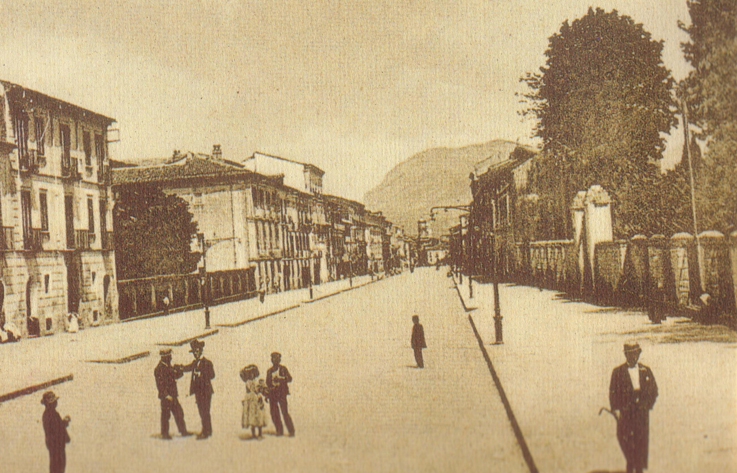
anche dire commovente. La città tal quale, ma i cittadini ohimé così mutati! Tanti cari amici e conoscenti rapiti dalla morte; i superstiti, incanutiti, stanchi e disillusi e tutta una generazione che non conoscete e non vi conosce, e un mondo morale affatto nuovo con idee e tendenze, che non sono più quelle di una volta”. In campo economico anche Avellino era attanagliata dalla crisi, che generava “quel malessere indistinto …. e negli spiriti migliori un aborrimento marcato per il sistema elettorale”. Ma l’industrializzazione non toccherà Avellino, priva di industrie. Lo sviluppo sarà portato per De Cesare dal turismo, come una Svizzera della Campania perché la città, ricca di “monti coperti di selve, valli e colline ombreggiate dai caratteristici castagni e dai boschi di nocciuole …. offrirebbe il fresco e la salute ai signori e ai ricchi borghesi di Napoli e delle provincie napoletane”.
Appassionato ammiratore dell’Irpinia fu il già ricordato Giustino Fortunato (1848 –1932), politico e storico, che fece varie escursioni sui monti dell’Irpinia e ad Avellino. Un commosso ricordo è possibile cogliere nella lettera dell’8 settembre 1925 a Guido Dorso: “ Viale dei platani …. e in genere Avellino e l’Irpinia! Tutta l’Irpinia io girai pedestre pazzamente innamorato di Montevergine che più volte visitai, nel ventennio e più di mia vita giovanile, durante il quale non altro io feci se non

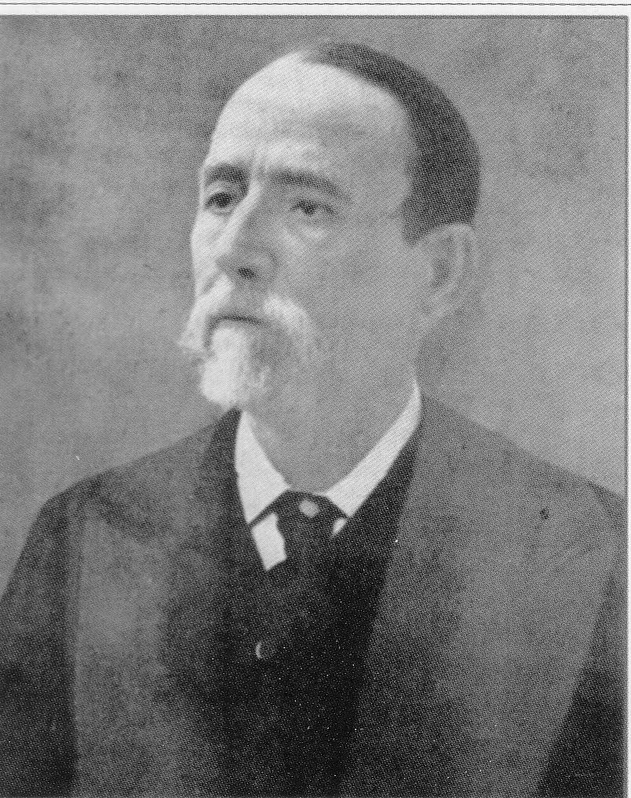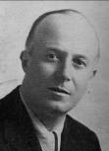
percorrere pedestre il Mezzogiorno dal Gran Sasso all’Aspromonte. Fui la prima
senato, mi ebbe fratello di elezione ”.
Anche nell’ultima lettera all’amico il 16 giugno 1928 il meridionalista lucano, discepolo di Francesco De Sanctis, ripeteva:“ Sì, non altri più di me conobbe ed amò l’Irpinia verde”, da cui rimase talmente incantato da esclamare:”Non v’ha opera dell’uomo che valga questa veduta”. Descrisse in due opuscoli le escursioni al Partenio, (“dal color di ruggine, al cui sommo, incastonato e perduto come un nido di aquila, riluceva candido il noto santuario di Montevergine”) e al Terminio (“dove regnava dolcissima una quiete serena e splendeva ineffabile una luce tersa e dorata, che dava all’animo un’impressione profonda di calma e di riposo”).
Un’analisi acuta delle problematiche e dei mali che affliggevano l’Irpinia nel più vasto contesto del Mezzogiorno è contenuta nel celebre “Viaggio in Italia”, un resoconto del viaggio compiuto dal maggio 1953 all’ottobre 1956 per conto della Rai dal giornalista Guido Piovene (1907-74), che con realismo descrive la città di Avellino.
“Più volte devastata, Avellino presenta scarse illustrazioni della sua lunga storia; lo leggo in un libretto riguardante l'Irpinia, edito nella città. Essa è resa piacevole dal panorama della verde conca che la circonda. E appunto perchè non distratti dal richiamo di troppi monumenti famosi, possiamo qui vedere in maniera più limpida alcune condizioni, alcuni bisogni, alcune tendenze degli animi, che si ripetono in quasi tutto il Mezzogiorno, specie nelle zone meno ricche. Ad Avellino, più che guardare, si parla” perché non manca la vita intellettuale. Merito anche della biblioteca provinciale, “non nata da fondi monacali, ma da biblioteche private, è ancora oggi uno dei centri nevralgici, molto più che in una città del Nord”. Ma il giudizio sugli intellettuali avellinesi non è del tutto lusinghiero, perchè peccano di astrattismo. Dopo aver lamentato le modeste condizioni economiche e sociali dell’Irpinia, per la presenza di una grossa proprietà terriera di mentalità retriva, di una piccola borghesia, paga di modesti impieghi; di masse popolari, prive di coscienza di se stesse, spesso analfabete o quasi e per l’assenza di una classe operaia dell’industria, il giornalista del Corriere della Sera delinea i tratti della società avellinese. “Si penserebbe che l’aspetto della città sia povero. Non è affatto così. Si assiste ad un irresistibile progresso del Mezzogiorno, che non si può spiegare con le statistiche, e lo si coglie con maggiore chiarezza in città come Avellino, dove fatti nuovi ancora non sono accaduti. Un modernissimo albergo Jolly risolve il problema alberghiero come in altre città del Sud; vi sono bei viali alberati, bei cinema, bei caffè, ed i vecchi caffè si rammodernano; gente ben vestita li affolla. Vedo lucidi uffici, come
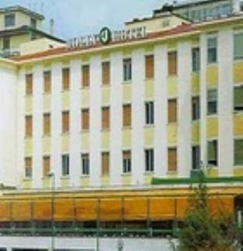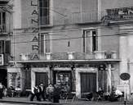

quello dell’Ente del Turismo; profluvio di marmi e di luci al neon. Il tenore di
vita è grandemente migliorato nel dopoguerra, e come in tutto il Sud, più che nel Nord, si va formando intorno al vecchio un involucro di modernismo spinto. L’occhio è fermato dal negozio del gioielliere, degno di una grande città; il
negozio d’aspetto più importante in una città che passa per povera”.

